
МИНИСТЕРСТВО НАУКИ И ВЫСШЕГО ОБРАЗОВАНИЯ РФ

ФЕДЕРАЛЬНОЕ ГОСУДАРСТВЕННОЕ БЮДЖЕТНОЕ ОБРАЗОВАТЕЛЬНОЕ УЧРЕЖДЕНИЕ ВЫСШЕГО ОБРАЗОВАНИЯ «ЛИПЕЦКИЙ ГОСУДАРСТВЕННЫЙ ТЕХНИЧЕСКИЙ УНИВЕРСИТЕТ»

Институт компьютерных наук
Кафедра автоматизированных систем управления

Практическая работа №1
по проектированию автоматизированных систем

Студент АС-21-1 ____________________ Станиславчук С. М.
(подпись, дата)

Руководитель ____________________ Ведищев В. В.
(подпись, дата)

Липецк 2024

Содержание
- Сгруппированные функциональные требования
- Контекстная диаграмма
- DFD 1-го уровня
- DFD 2-го уровня
- STD

1. Сгруппированные функциональные требования

Основные функциональные требования системы:
- Управление наборами:
  - Добавление, удаление, редактирование наборов.
  - Привязка набора к клинике и менеджеру.
  - Просмотр содержимого набора (фото, документы, история перемещений).
  - Упорядочивание наборов по различным свойствам (статус, клиника, менеджер).
- Журнал перемещений:
  - Ведение журнала перемещений мед. набора.
  - Просмотр журнала.
- Пользователи и роли:
  - Регистрация пользователей (администраторов и менеджеров).
  - Ограниченный доступ для менеджеров (только просмотр набора и создание запросов на перемещение).
  - Администраторы могут регистрировать и удалять пользователей.
- Запросы и уведомления:
  - Менеджеры могут делать запросы на перемещение наборов в новую клинику.
  - Администраторы подтверждают запросы и изменяют статус наборов.
- Отчеты:
  - Формирование отчетов по выбранным клиникам и менеджерам.

2. Контекстная диаграмма

На рисунке 1 представлена диаграмма потоков данных нулевого уровня для автоматизированной системы “Контроль и хранение мед. оборудования”.

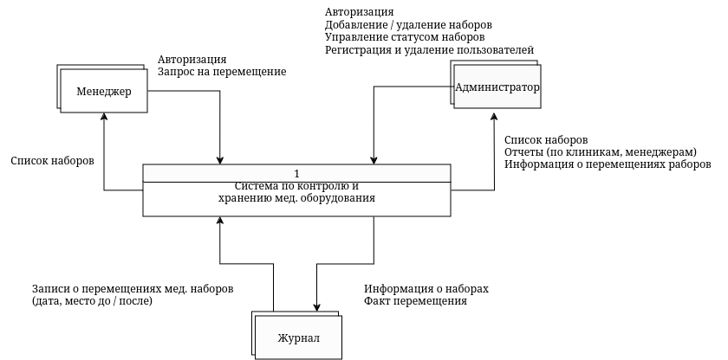
Рисунок 1 – DFD 0-го уровня

3. DFD 1-го уровня

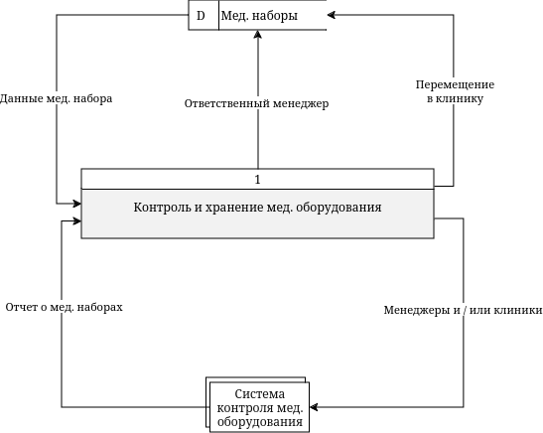
На рисунке 2 представлена диаграмма потоков данных первого уровня для автоматизированной системы “Контроль и хранение мед. оборудования”.

Рисунок 2 – DFD 1-го уровня

4. DFD 2-го уровня

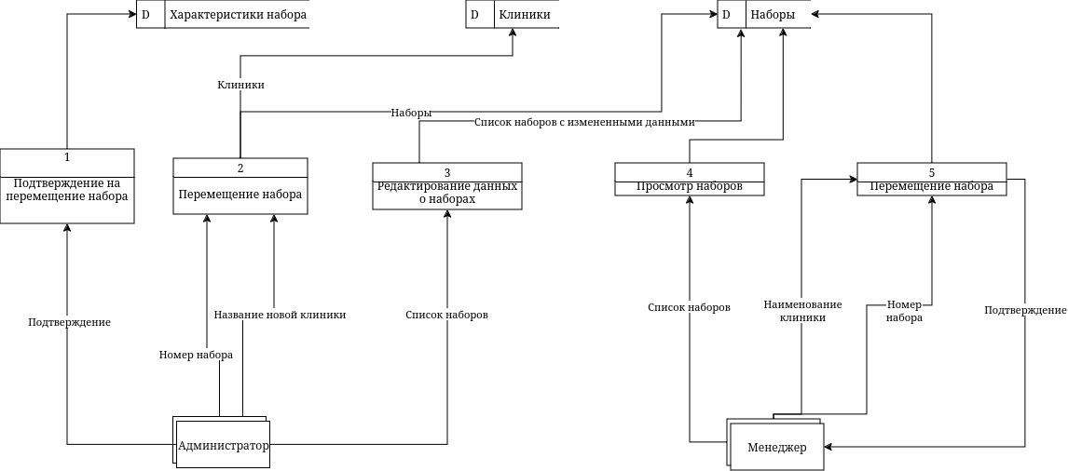
На рисунке 3 представлена диаграмма потоков данных второго уровня для автоматизированной системы “Контроль и хранение мед. оборудования” 2-го уровня
Рисунок 3 – DFD 2-го уровня
5. STD
На рисунке 4 представлена диаграмма состояний для автоматизированной системы “Контроль и хранение мед. оборудования”
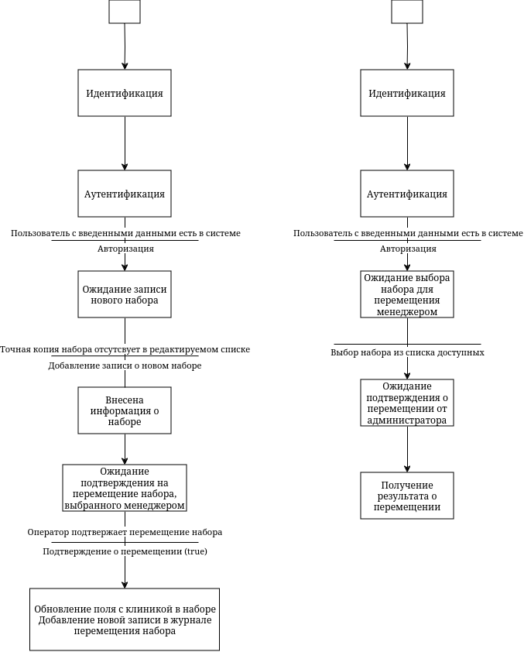
Рисунок 4 – STD

